Мнения на специалисти, работещи с иновативната апаратура на Haifu (HIFU) Technology Co., Ltd.

- Професор Франко Орси, Европейски Институт по Онкология, Милано, Италия
Той е медицински директор на отделението по интервенционална радиология в Европейския Институт по Онкология, Професор по радиологична онкология в Миланския университет (от 2000 г.), Гостуващ изследовател на Центъра за Медицински изследвания - Massachusetts General Hospital и член на Европейското Общество по сърдечно-съдова и интервенционална радиология (CIRSE).
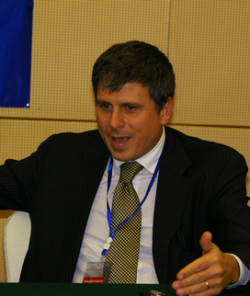
„Концепциите за медицинско лечение непрекъснато се развиват и усъвършенстват - от инвазивна хирургия през мини-инвазивна към неинвазивна терапия....Като хирург не бях готов да захвърля скалпела, докато не видях първата пациентка с миоматозна матка, лекувана чрез ултразвукова аблация да си тръгва от болницата часове след процедурата, а друга-да отива да плува 3 дни след лечението! Така напълно промених възгледите си.
Смятам, че лечението чрез HIFU аблация е голяма привилегия за пациентите: няма нужда от хоспитализация, няма оставени белези, няма нужда да се чака дълго и толкова бързо възстановяваш здравето си.
В тази насока, лечението чрез ултразвукова аблация, при която се избягва увреждането на пациента, ще се превърне в основен метод за лечение на туморите... Chongqing Haifu е водеща сила, за развитието на неинвазивното ултразвуково лечение в света.”

2. Проф. Дейвид Уилям Кранстън

Той е директор на HIFU център в Churchill Hospital, Oxford University, урологичен хирург- консултант в Radcliffe Hospital of Oxford University и главен клиничен професор по хирургия.

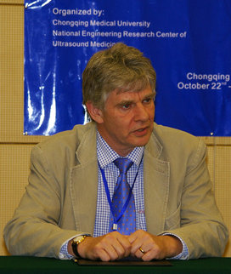

„...Тази способност да предизвика целенасочена клетъчна смърт в тъканите на разстояние от източника на ултразвук прави HIFU изключително привлекателен инструмент за неинвазивна хирургия.
...Всички департаменти на Churchill Hospital горещо желаят да използуват оборудването на HAIFU…”

- Д-р Паоло Арноне
Той е Член на Научния Секретариат на Италия, гинеколог, директор на редакционния съвет на италианското списание Акушерство и Гинекология, списание "Consultoriale" и е Директор на Института за рак на гърдата в Европейския Институт по Онкология.

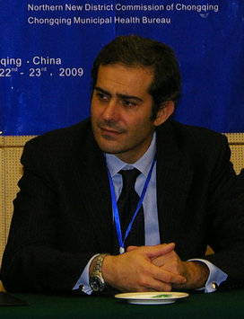

„Толкова беше просто - сякаш играех компютърна игра докато лекувах чрез ултразвукова аблация пациентка с маточна миома, което също бе приятно изживяване и за нея... Ако на такива пациентки предлoжим конвенционална терапия - то би трябвало техните матки да бъдат премахнати... „

- Проф. сър Алфред Косчиери
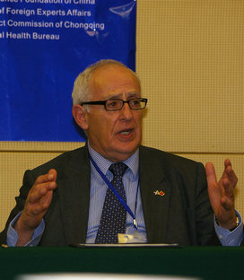

Той е професор и директор на Института по хирургия и онкология в гр. Дънди, Великобритания, а също и професор и директор на Департамена по хирургия и онкология в болница Найнуелс.

„...Методът на ултразвукова аблация на туморите разработен в Китай е многообещаващ и бележи нова ера в борбата с раковите заболявания”.

